新 书 推 荐

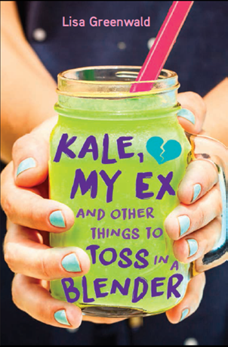
中文书名：《搅拌羽衣甘蓝、前任和其他该丢弃的东西》
英文书名：KALE, MY EX, AND OTHER THINGS TO TOSS IN A BLENDER
作 者：Lisa Greenwald
出 版 社：Random House Books for Young Readers
代理公司：Trident/ANA/Nina Yang
页 数：272页
出版时间：2017年5月
代理地区：中国大陆、台湾
审读资料：电子稿
类 型：14 岁以上青少年文学

内容简介：

暑假伊始，米亚（Mia）就遭遇了分手，她知道接下来的假期会变得苦不堪言。然而，她的挚友贾斯廷（Justine）绝不会让这种情况发生。他们的计划分为两个部分。一：利用他们暑期打工的冰沙车作掩护，密切监视米亚的前任。二：创建一个虚构的人物通过网络与米亚的前任交流。

很快，两个计划都超出了他们的预期。因为往冰沙里加了一些羽衣甘蓝，他们成为镇上最炙手可热的冰沙摊……赚的钱远远超出他们的想象。米亚的前任同虚构女孩坠入爱河，复仇计划等待启动。一个认为女友腿太粗而甩了她的男生就该被另一个假女友伤害，不是吗？无论爱情还是冰沙都很公平……

因《我的粉绿色生活》（My Life in Pink & Green）声名鹊起的丽莎·格林瓦尔德（Lisa Greenwald）为读者们带来了自己的最新力作，以滑稽、新颖的视角讲述了熬过失恋的故事。喜欢笑料多多的现代爱情小说的姑娘们会对这本书爱不释手！

作者简介：

丽莎·格林瓦尔德（Lisa Greenwald）著有《我的粉绿色生活》（ My Life in Pink & Green），收获了《科克斯书评》（Kirkus）的星级好评。她曾经就职于曼哈顿上东区比尔克瓦滕莱诺克斯学校（Birch Wathen Lenox School）的图书馆。丽莎毕业于纽约新学院儿童文学写作硕士课程，目前定居于纽约布鲁克林。欲了解更多详情，请点击www.lisagreenwald.com.

媒体评价：

“格林瓦尔德十分重视青春期的孩子，强调他们对环境和欲望热切的关注所带来的改变。这部令人耳目一新的小说以真实而迷人的笔触成功地刻画了一段不太一样的青少年经历。”
----《科克斯书评》（Kirkus Reviews）星级书评

“格林瓦尔德通过这部出色的处女作描述了熟悉的主题，诸如化妆品、美容和青春期的焦虑……这部小说以乐观的态度审视严肃的问题，强调了一个人也可以做出改变的乐观信息。”
----《出版者周刊》（Publishers Weekly）

“格林瓦尔德塑造了一个聪慧、蓬勃、独特的女主角。读者们将沉浸在关于中学友谊、爱恋和关切成熟魅力的现实描绘中。”
----《学校图书馆期刊》（School Library Journal）

“格林瓦尔德巧妙地将生态事实和化妆技巧，友谊和家庭动荡以及准确的中学政治融合进这部温暖的处女作中。”
----《书目杂志》（Booklist）

谢谢您的阅读！
请将回馈信息发至：
杨娜（Nina Yang)
安德鲁·纳伯格联合国际有限公司北京代表处
北京市海淀区中关村大街甲59号中国人民大学文化大厦1705室，100872
电 话：010-82449260
传 真：010-82504200
Email: Nina@nurnberg.com.cn
网 址: http://www.nurnberg.com.cn
新浪微博：http://weibo.com/nurnberg
豆瓣小站：http://site.douban.com/110577/
微信订阅号：安德鲁书讯


